Programlayıcı kart bilgisayarınız USB portuna takıldığı anda sağ alt köşede yeni donanımlı ilgili yazılar gelecektir 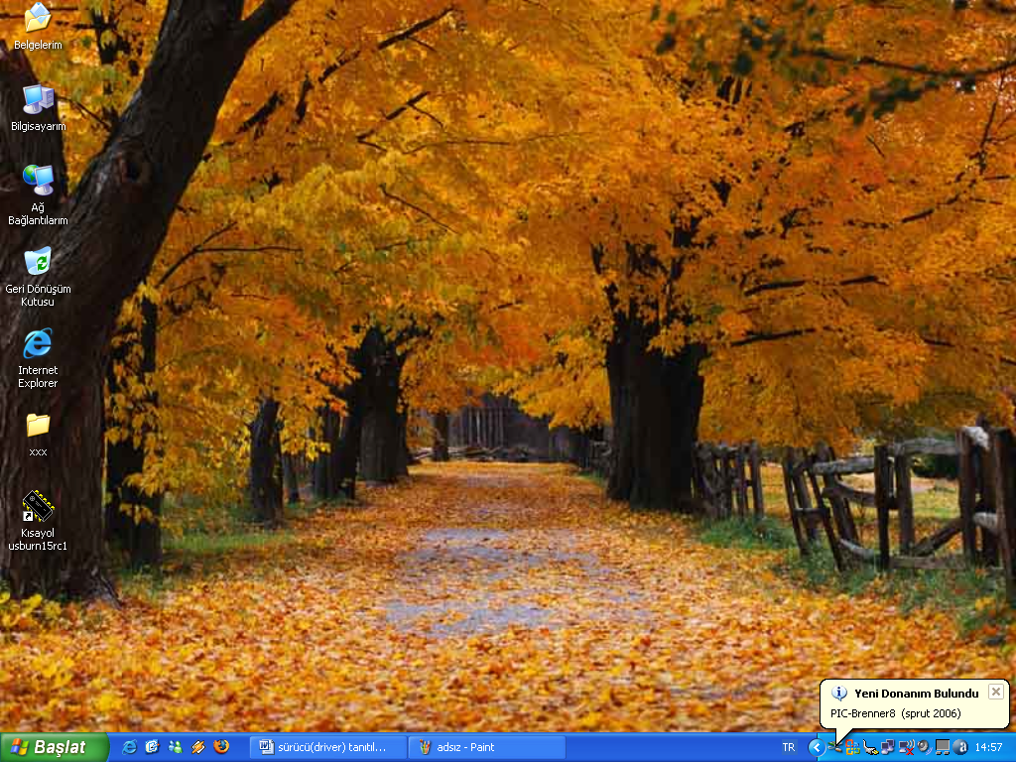

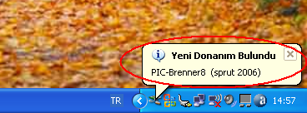

Ve daha sonra otomatik olarak “Yeni Donanım Bulma Sihirbazı” açılacaktır…

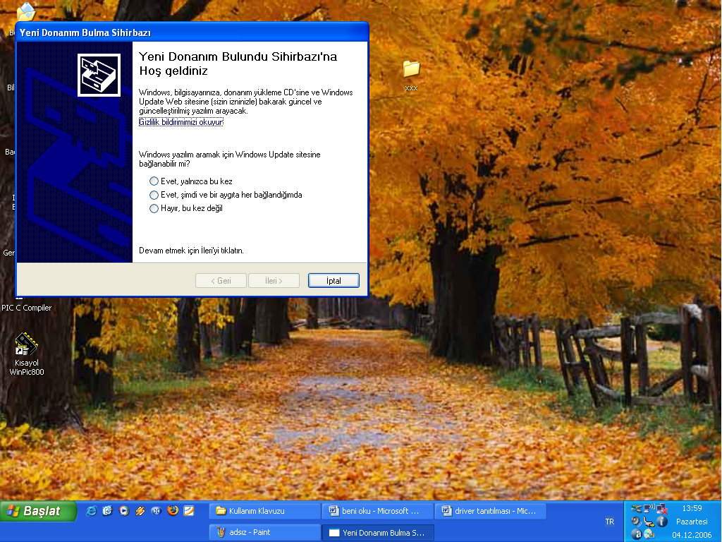

Gelen pencereden “Hayır, bu kez değil” seçeneğini seçtikten sonra “ileri” butonunu tıklıyoruz…

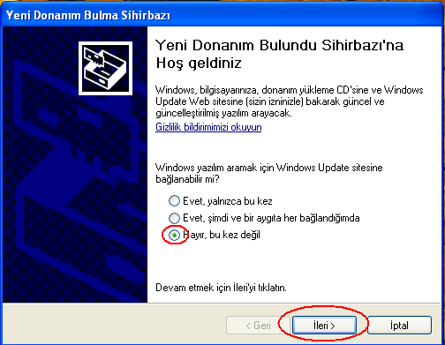

İleri butonunu tıkladıktan sonra;

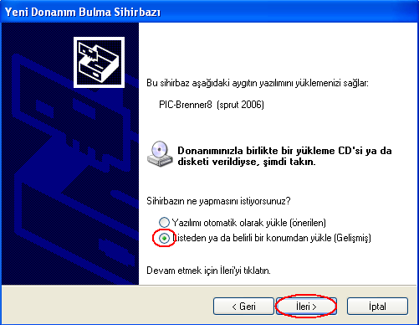

Gelen pencereden “Listeden ya da belirli bir konumdan yükle (Gelişmiş)” seçeneğini seçip ileri butonunu tıklıyoruz…

Şimdi driver in neredeyse orası göz attan gösteriyoruz:

**Eğer Windows Vista(W7) kullanıyorsanız; bu klasörün içindeki “driver_2k_xp_vista” yı seçiniz.

Ayrıca yine CD içindeki VİSTA AYARLARI veya W7 adlı klasörü mutlaka okuyun.  
**Eğer Windows 98,ME kullanıyorsnız ; “driver_98_me_2k_xp” yi seçin.  
**Eğer Windows XP kullanıyorsanız; istediğinizi seçebilirsiniz. Bu şekilde şlemleri ilerletip bitiriyoruz.

Daha sonra yapmamız gereken BENi Oku ‘yu okumak :D